Муниципальное бюджетное учреждение дополнительного образования «Специализированная детско-юношеская
спортивная школа олимпийского резерва №2
по баскетболу»
(МБУДО СДЮСШОР №2)

Организация и проведение соревнований по стритболу

(Методические рекомендации для организаторов соревнований по стритболу)

Авторы –составители:
Инструктор – методист
Кузнецова О.В.
Инструктор – методист
Курочкина Е.В

Вологда 2016

Оглавление

- Введение…………………………………………………………………………….3
- Правила стритбола…………………………………………………………………7
- Организация и проведение соревнований по стритболу
3.1. Положение о соревнованиях……………………………………………………..11
3.2. Заявки участников………………………………………………………………...13
3.3. Заседание судейской коллегии…………………………………………………...14
3.4. Управление соревнованиями и судейство……………………………………….21
3.5. Протокол по стритболу……………………………………………………………22
4. Место и значение соревнований в различные этапы и периоды спортивной
тренировки……………………………………………………………………………..23
5. Заключение…………………………………………………………………………...25
6. Список используемой литературы………………………………………………….26

Введение
Баскетбол - одна из самых популярных игр в нашей стране, однако, объективно число занимающихся в детско-юношеских спортивных школах ограничено, так как принимают в них только наиболее способных, подающих спортивные надежды юношей и девушек. В стритбол (уличный баскетбол), в отличие от баскетбола, могут играть все желающие вне зависимости от физических данных и спортивной подготовки. Турниры по уличному баскетболу обычно включают в себя соревнования в различных возрастных группах (13-14, 15-16 и17-18лет).
Разнообразие движений, присущих стритболу, способствует укреплению у занимающихся опорно-двигательного аппарата и центральной нервной системы, активизации деятельности органов дыхания и кровообращения, вовлечению в работу всех основных групп мышц, улучшению обмена веществ.
Стритбол, как самостоятельная игра, зародился на дворовых площадках в США. Более 50 лет назад Ракер Голкомб с целью отвлечь молодежь Гарлема от опасного влияния улиц начал проводить уличные турниры.
Первый турнир был организован и проведен в 1946 году. «Streetball» - в переводе с английского означает «уличный мяч». Настоящий бум начался в начале 70-х годов, когда щиты стали устанавливать буквально везде - на крышах, в гаражах и даже просто привинчивали к деревьям.
«BlacKtop» - дословно черное покрытие - асфальт, не подготовленная
специально для баскетбола площадка, и в то же время игра, берущая свое начало в негритянских кварталах американских городов. Позднее в популяризации стритбола стали принимать участие многие «звезды» НБА, устраивавшие благодаря своему высочайшему мастерству и артистизму настоящие баскетбольные спектакли. Из США стритбол перекочевал в Европу. Там, как свидетельствует история, все началось в Париже в 1992 году. А уже через четыре месяца «стритбольная лихорадка» вовсю гуляла по Испании, Италии, Югославии, Германии, Швейцарии, Швеции, Австрии, Голландии.
В настоящее время эта игра распространена в более чем 160 странах мира, где организуются предварительные официальные соревнования, победители которых участвуют во всемирном фестивале уличного баскетбола.
В 1993 году в Италии (Милан) проводился чемпионат мира по блектопу-(дословно черное покрытие - асфальт, не подготовленная специально для баскетбола площадка, и в то же время игра, берущая свое начало в негритянских кварталах американских городов), в котором участвовали юноши трех возрастных групп: 12-13, 14-16 и 17-18 лет. В 1995 году чемпионат мира проводился в Германии. Особенностью таких чемпионатов является участие не сборных национальных команд, а победителей массовых отборочных турниров в трех группах: юноши 13-15 и 16-18 лет, девушки 16-18 лет. В 1996 году чемпионат Европы по блектопу проводился в Венгрии.
В 1993 году «Streetball» появился в России, в столичном парке имени М. Горького. В 1995 году турниры прошли в Санкт-Петербурге, Самаре и Краснодаре. Петербургский турнир сразу задумывался как мероприятие, участие в котором доступно всем. Особенностью турниров в Санкт-Петербурге является многотуровость, а также то, что в случае победы команды в одном из туров игроки должны разойтись по разным командам. Это делается, чтобы избежать появления «коммерческих» команд, тур за туром выигрывающих главные призы. Соревнования проводятся в возрастных группах 13-14, 15-16, 17-18 лет, так как, по мнению организаторов турниров, именно эти возрастные группы, как наименее социально защищенные, в большей степени подвержены негативному влиянию улицы.
В последующем турниры Adidas Streetball Challenge (именно так они именуются во всем баскетбольном мире) стали проводиться в других регионах страны. Основная целевая аудитория - молодые люди от 12 до 25 лет. Первый финальный турнир состоялся в сентябре 1996 года в столичном Центральном парке культуры и отдыха имени М. Горького и собрал около 600 команд (2500 игроков) в девяти различных категориях. Победители этого этапа соревнований участвовали в финальном турнире в Будапеште, где российские девушки завоевали третье место, а юноши стали восьмыми. На следующий год турниры по стритболу прошли в 23 городах, а в 1998 году уже в 35.
В 1999 году турнир «Adidas» достиг своего апогея. Впервые была расширена московская программа, в рамках которой в апреле, мае и июне игры прошли во всех десяти административных округах столицы и семнадцати городах России. Количество участвующих в каждом турнире колебалось от 180 до 360 команд. В финале чемпионата России за место в тройке призеров боролись 18 мужских и 9 женских команд. В 2000 году только в финале чемпионата Москвы на Площади революции встречались более 800 команд, принявших участие в 1500 играх. Всего же в отборочном цикле, проходившем в 25 городах России и ближнего зарубежья, изъявили желание выйти на асфальт рекордное количество спортсменов - 59120 человек, или 14780 команд. По мнению организаторов, в будущем центры развития стритбола будут формироваться в первую очередь в тех городах, где достаточную популярность имеет баскетбол классический.
Из всего вышесказанного можно сделать вывод: главное преимущество стритбола перед его прародителем - баскетболом — состоит в том, что он доступен практически всем, независимо от пола, возраста, спортивного мастерства и социального положения. К тому же игра очень простая и динамичная.
Баскетбол является средством активного отдыха многих категорий людей, особенно лиц, занятых умственной деятельностью. Следует отметить и оздоровительную ценность занятий. Они полезны здоровым людям различного возраста и подготовленности, а в ряде случаев и больным.
Объяснить это можно не только исключительным разнообразием, естественностью, эмоциональностью игры, но и добровольным, свободным характером деятельности, позволяющим каждому, по своему усмотрению, выбирать двигательный режим и регулировать свою активность.
Такая направленность использования средств баскетбола лежит в основе массового спорта, способствующего гармоничному развитию человека, укреплению здоровья, самоутверждению, самопознанию и не требует от спортсменов высокого уровня развития скоростно-силовых качеств, функциональных резервов, технико-тактического мастерства.
Увлечение стритболом - один из самых доступных способов компенсировать дефицит движений, рожденный нашим веком техники, автоматизации и компьютеризации, а также и одно из самых эффективных средств в борьбе за здоровье молодежи. Хроническая гиподинамия, связанная с длительным малоподвижным образом жизни, нарушает гармонию фигуры, приводит к искривлению позвоночника, накоплению лишнего жира, снижению физической работоспособности. Двигательная активность небольшой интенсивности и занятия физической культурой, адекватные определенному возрасту и функциональному состоянию человека, поддерживает у занимающихся хорошее самочувствие и достаточный уровень физической работоспособности, а также снижает риск возникновения таких заболеваний, как гипертония, остеопороз, депрессивные состояния, ишемическая болезнь сердца. В данном случае индикатором «качества» населения является структура свободного времени. Главная «статья расхода» свободного времени для жителей большинства европейских стран - телевизор. Время, которое средний россиянин проводит у телевизора, превышает 50% всего его свободного времени, в то время как в скандинавских странах этот показатель составляет лишь около 30%. Очень важно и соотношение пассивного и активного отдыха. В жизни современного человека превалирует первый (примерно от 5% до 10% свободного времени), а вот активный отдых и пешие прогулки заметно отстают (от 2% до 4%).
Стритбол в настоящее время популярен более чем в 160 странах мира, в турнирах участвует большое количество команд. Так, в 2000 году, в первенстве России принимало участие около 15 тысяч команд, то есть примерно 60 тысяч человек.
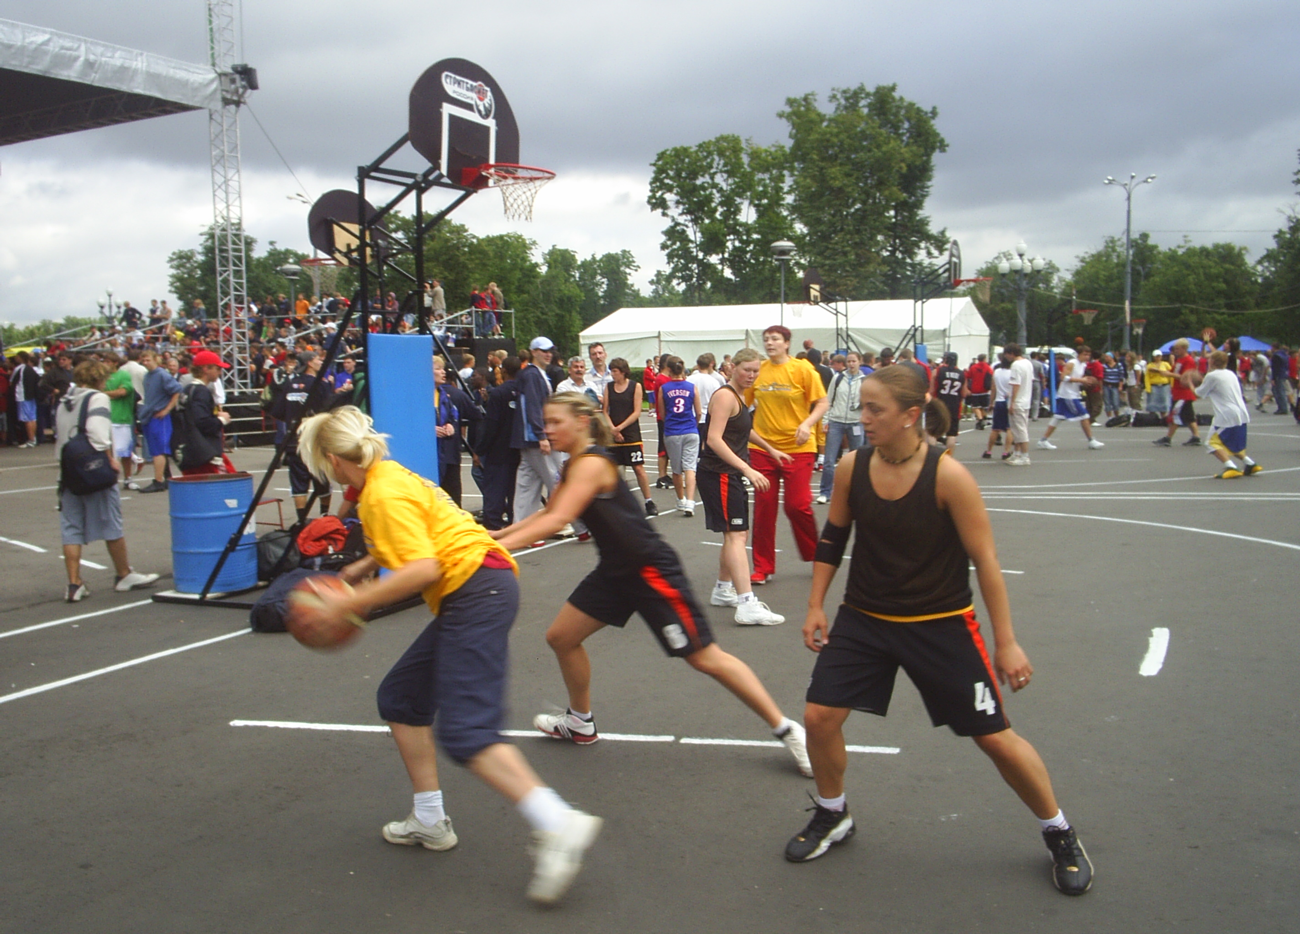
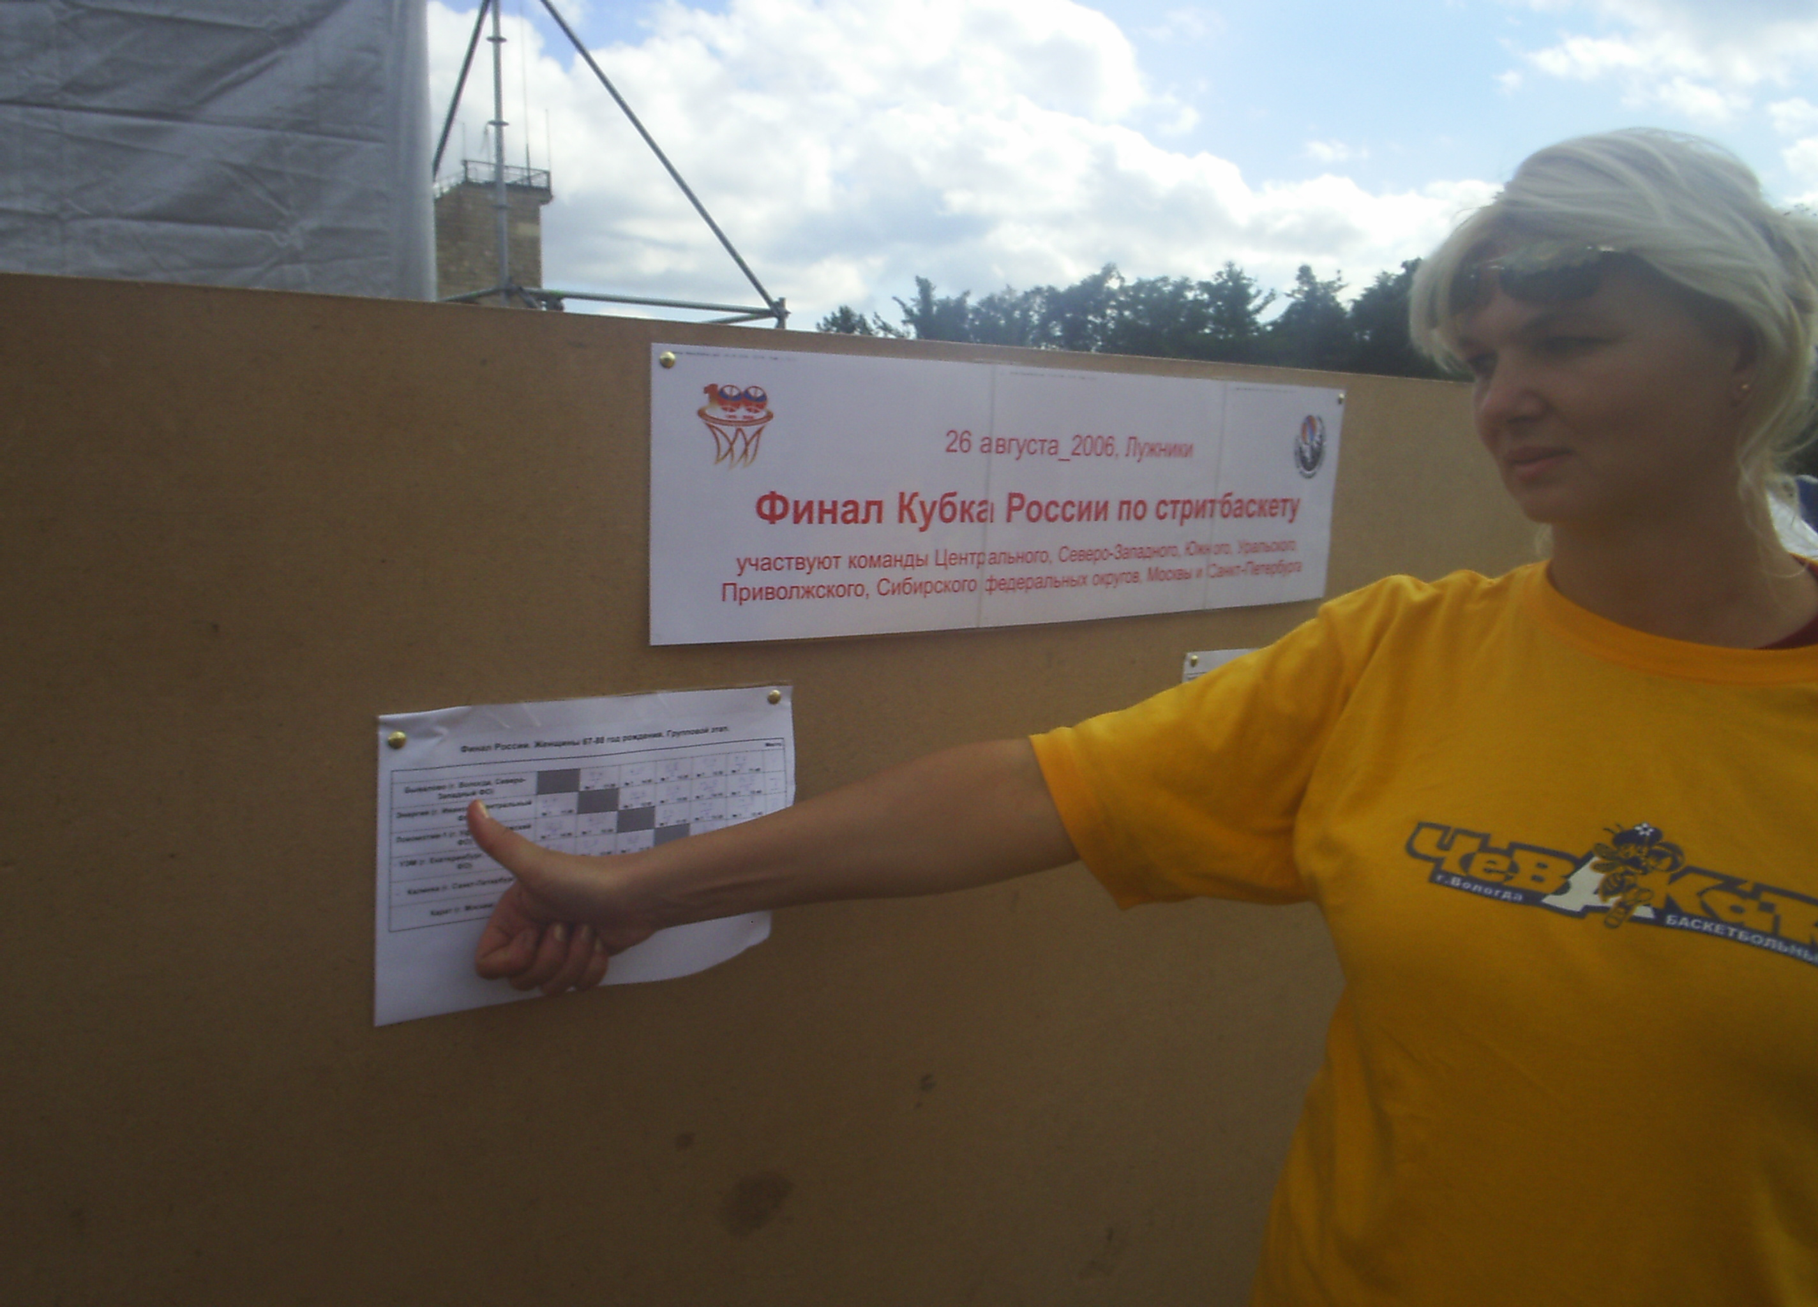
На снимке команда Вологодской области среди женщин на Чемпионате России в 2006году . г. Москва , парк Лужники . ( 3 место в С-З федеральном округе ).
Кроме того, начали проводиться не только национальные первенства, но и чемпионаты Европы и мира, ежегодные всемирные фестивали уличного баскетбола.

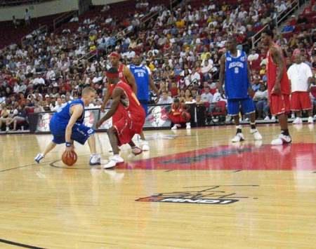

На снимке – эпизод игры международного стритбольного турнира с участием лучшей команды мира AND1 (США).

Правила стритбола

Правила Adidas Streetball Challenge.
Согласно правилам Adidas Streetball Challenge команда состоит из 3 полевых и игроков и одного запасного игрока. Заявленный состав игроков на матч нельзя изменить после начала игры. Началом игры служит вбрасывание мяча от противоположной кольцу ограничительной линии.
» право введения мяча в игру разыгрывается жребием между капитанами команд. время игры ограничено 20 минутами. Если, после 20 минут игры команды набирают равное количество очков, игра проводится до первого заработанного очка.
» победа в игре присуждается в том случае, если одна из команд первая набирает 16 очков, или в случае, когда разница в счете достигает 8 очков.
За победу в матче, команда получает два очка, за поражение 1 очко. Если команда не явилась на матч, ей засчитывается поражение, и начисляется 0 очков, а ее сопернику по площадке 2 очка. Если, разница в счете превышает 8 очков, то победителю начисляется 3 очка.
» протокол игры доставляет в регламентный отдел капитан команды-победительницы.
Очки в игре засчитываются после того, как мяч попал в корзину только в том случае, если после вбрасывания он побывал не менее чем у двух игроков атакующей команды.
» за попадание мячом в корзину из игровой 6 метровой зоны начисляется 1 очко. Результативный бросок из-за 6 метровой зоны дает команде 2 очка. Результативный штрафной бросок приносит 1 очко.
После результативного броска, мяч передается для вбрасывания команде пропустившей мяч.
В случаях перехвата или подбора мяча под щитом, команда, владеющая мячом, обязана вывести его за пределы 6-ти метровой зоны. В случае если после перехвата мяч не покинул 6-ти метровую зону и был заброшен в корзину – очко не засчитывается.
» во время проведения матча число замен не регламентируется. Заявленный запасной игрок может неограниченное число раз вступать в игру, однако это может происходить только в том случае, если был заброшен мяч или перед вбрасыванием мяча.
» После того, как мяч побывал в корзине, обороняющаяся команда вводит его в игру из-за 6-ти метровой линии. Нападающая команда должна дать коснуться мяча игроку обороняющейся команды. После фола, штрафного броска или нарушения правил мяч также вводится из-за 6-ти метровой линии.
» если мяч, во время игры покинул территорию игрового поля, он вводится в игру с боковой линии из точки, ближайшей к тому месту, где мяч покинул площадку.
» нарушения, которые фиксируются в игре в стритбол, аналогичны игре в баскетбол. Нарушениями считаются: пробежка, двойное ведение, прыжок с мячом. В игре соблюдаются правила 5-ти секунд и 30-ти секунд. В случаях нарушения правил, мяч передается команде, не владевшей мячом, игроки которой вводят его из-за 6-ти метровой линии. За бросок сверху – игрок дисквалифицируется и назначается штрафной бросок.
» владение мячом, в случае спорных ситуаций в игре, определяется жребием. В жеребьевке принимают участие только капитаны играющих команд. Все разногласия считаются разрешенными после возобновления игры.
» в случаях, если в игре был фол, мяч передается игрокам команды, против которой были нарушены правила. После 6 фолов, в случае последующих нарушений производятся штрафные броски. При этом игрок, против которого был фол, может на свое усмотрение самостоятельно определить, бросать ему штрафной бросок или владеть мячом. Полевой игрок после совершения 2-х умышленных фолов дисквалифицируется до конца матча. В случаях, если после фола, мяч попадает в кольцо, записывается и фол и очко. При умышленном фоле, назначается штрафной бросок вне зависимости от того, какое общее число фолов имеет команда.
» в течение матча, каждая команда имеет право на два 30-ти секундных тайм-аута. Время тайм-аута входит в общее время игры. Остановка времени происходит лишь в том случае, если тайм-аут взят менее чем за 3 минуты до конца матча.
» судейство ведет судья-наблюдатель, в функции которого входит определение умышленных фолов и ведение протокола игры.
Правила "REEBOK 3x3".
Правила "REEBOK 3x3" соответствуют принятым в официальном баскетболе правилам, но с некоторыми ограничениями и дополнениями.
Правилами регламентируется размер площадки, которая в стритболе равна половине игрового баскетбольного поля. Игра проводится на одно кольцо.
» судейство в игре ведет один судья, в задачи которого входит осуществление контроля над проведением игры. Судья принимает активное участие в жеребьевке, в ситуации «спорный мяч», ведет отсчет игрового времени, следит за тайм-аутами, фиксирует игровые нарушения и фолы, осуществляет подсчет очков в игре.
» в течение матча, каждая команда имеет право на два 30-ти секундных тайм-аута. Время тайм-аута входит в общее время игры. Остановка времени происходит лишь в том случае, если тайм-аут взят менее чем за 3 минуты до конца матча.
» судейство ведет судья-наблюдатель, в функции которого входит определение умышленных фолов и ведение протокола игры.
» в игре участвует две команды, состоящие из 3 игроков. Капитаном команды может быть любой из игроков. В команде допускается 1 дополнительный игрок, который может выходить на замену.
За попадание мячом в корзину из игровой 6 метровой зоны начисляется 1 очко. Результативный бросок из-за 6 метровой зоны дает команде 2 очка. Результативный штрафной бросок приносит 1 очко.
» основное игровое время матча равняется 10-ти минутам. На усмотрение судьи, последняя минута матча может проводиться в режиме «Чистого времени». Игра может быть закончена, если одна из команд набрала 21 очко. Если, обе команды в игре набирают по 20 очков, то игра ведется до тех пор, пока одна из команд не получит преимущества в 2 очка. В такой ситуации, результативный бросок из любой зоны засчитывается как одно очко.
» в случаях равенства счета после 10 минут основного времени игры назначается дополнительный трехминутный тайм, игра в котором ведется до первого результативного броска. Если, дополнительный тайм заканчивается вничью, победитель встречи определяется серией бросков из трехочковой зоны.
» после результативного броска, мяч передается для вбрасывания команде пропустившей мяч.
В случаях перехвата или подбора мяча под щитом, команда, владеющая мячом, обязана вывести его за пределы 6-ти метровой зоны. В случае если после перехвата мяч не покинул 6-ти метровую зону и был заброшен в корзину – очко не засчитывается.
» во время проведения матча число замен не регламентируется. Заявленный запасной игрок может неограниченное число раз вступать в игру, однако это может происходить только в том случае, если был заброшен мяч или перед вбрасыванием мяча. Для разрешения замены, капитан команды должен обратиться к судье и получить подтверждение на разрешение замены.
» после того, как мяч побывал в корзине, обороняющаяся команда вводит его в игру из-за 6-ти метровой линии. Нападающая команда должна дать коснуться мяча игроку обороняющейся команды. После фола, штрафного броска или нарушения правил мяч также вводится из-за 6-ти метровой линии.
» «спорный мяч» разыгрывается следующим образом: команда, владевшая мячом, до возникновения ситуации «спорный мяч» получает право на бросок из-за 6-ти метровой линии. Если бросок удачный, то команда оставляет за собой право на мяч, в случае промаха – мяч получает команда-соперник. Все нарушения на площадке во время игры регистрирует арбитр матча.
» игрок, совершивший за одну игру два фола, подвергается дисквалификации до конца матча. Команда, в которой дисквалифицированы 2 игрока, подвергается дисквалификации до конца турнира.
За технический фол, назначается штрафной бросок, после которого мяч остается у команды, выполнявшей штрафной бросок.
» право на штрафной бросок получает тот игрок, против которого был фол.
Если у игрока на площадке имеются признаки наружного кровотечения, игра останавливается и следует замена.

Организация и проведение соревнований по стритболу.
Положение о соревнованиях
Подготовка к соревнованиям начинается с разработки положения о соревнованиях. Положение о соревновании – документ большой юридической силы, в котором четко излагаются основные организационные и технические условия. Оно должно содержать в себе примерно следующие пункты:
  - Цели и задачи соревнования.
  - Место и сроки проведения соревнований.
  - Руководство проведением соревнований.
  - Участвующие организации и участники соревнований.
  - Способы розыгрыша и оценка результатов.
  - Награждение победителей.
  - Формы документов и сроки их представления.
Изменяя содержание положений о соревнованиях, можно влиять на жесткость спортивной конкуренции и её динамику во времени, мотивацию тренеров, спортсменов, арбитров и их стимулы, на зрелищность, материально-техническую оснащенность, на характеристики и уровень подготовленности спортсменов (возраст, физическое развитие, и подготовленность, технико-тактическую оснащенность и т.д.) В положениях можно определенным образом изменять некоторые пункты правил с целью решать определенные задачи в подготовке спортсменов. С соревновательными правилами и положениями тесно связаны календари соревнования. Календари призваны упорядочить соревнования по целям, задачам, местам и времени проведения, составу участвующих команд и спортсменов, затратам средств, усилий и пр. Важным условием эффективности всей системы соревнований является связь календарей всех видов соревнований по основным параметрам (по целям и задачам, в особенности по срокам проведения). Таким образом, формируется определенный комплекс календарей, органически связанный с системой соревнований.
Пример положения Первенства Вологодской области по стритболу
среди команд юношей и девушек

УТВЕРЖДАЮ
Начальник Департамента физической культуры и спорта Вологодской области
_________________ С.Р. Фокичев
«___» _______________ 2015 г.

Положение
о первенстве Вологодской области по стритболу
среди команд юношей и девушек
2000-2002г.р. , 1999-1998 г.р., 1997 .и старше.

1. Цели и задач
Соревнования проводятся с целью:
- привлечения молодёжи к регулярным занятиям спортом;
- повышения спортивного мастерства юных баскетболистов;
- популяризации баскетбола в Вологодской области;
- пропаганды здорового образа жизни;
- обмена опытом между тренерами;
- формирования сборной команды Вологодской области.

2. Руководство проведением соревнований
Общее руководство по организации и проведению соревнований осуществляет Департамент физической культуры и спорта Вологодской области, бюджетное учреждение физической культуры и спорта Вологодской области «Центр спортивной подготовки сборных команд области» и Федерация баскетбола Вологодской области.
Непосредственная организация и проведение соревнований возлагается на Федерацию баскетбола Вологодской области и главную судейскую коллегию.
Главный судья соревнований – Кузнецова О.В. (4epnina@mail.ru), г. Вологда;
Главный секретарь – Фролова М.Н. г. Вологда;
Главный судья – Герасименко Л.В. г. Череповец;
Главный секретарь – Шкорин А.В. г. Череповец.

2. Сроки и место проведения соревнований
Соревнования проводятся 22 и 23 августа 2015 года.
отборочный этап –22 августа 2015года :
Место проведения:
г. Череповец, ул. Верещагина, 43, ДЮСШ № 3.
Место проведения:
г. Вологда, Некрасовский пер., д. 15а, СДЮСШОР № 2.
Финал -23 августа 2015 года.
Место проведения:
г. Вологда, Некрасовский пер., д. 15а, СДЮСШОР № 2.

4. Участники соревнований и регламент

К участию в соревнованиях допускаются все желающие, имеющие медицинский допуск.

Все участники делятся на три категории.
В первенстве Вологодской области по стритболу принимают участие команды юношей и девушек : 2000-2002 г.р. ;1999-1998г.р. и 1997 г.р.и старше.
Соревнования проводятся по правилам стритбола 3 х 3 РФБ.
Решение о системе проведения будет принято ГСК после получения заявок на участие.
Состав команды: 4 игрока , 1 тренер.
Каждая команда должна иметь два комплекта маек (один – светлого, другой тёмного цвета) с номерами.
Соревнования проводятся в два этапа: отборочный и финал.
Отборочный этап проводятся в Вологде и Череповце 22 августа 2015 года.
Финал в Вологде 23 августа 2015 года. В финальную часть соревнований выходят по две команда с каждой категории. Финал играется по круговой системе.

5. Награждение
Команды, занявшие 1, 2 и 3 места, награждаются кубками и грамотами Департамента физической культуры и спорта Вологодской области, участники команд – медалями и грамотами Департамента физической культуры и спорта Вологодской области.

6. Финансирование
Расходы, связанные с проведением соревнований (оплата судейства, обслуживающего и медицинского персонала, награждение) за счёт средств бюджетного учреждения физической культуры и спорта Вологодской области «Центр спортивной подготовки сборных команд области».
Расходы по проезду, размещению и питанию участников соревнований за счёт командирующих организаций.

7. Безопасность участников и зрителей
Соревнования проводятся на объектах спорта, отвечающих требованиям соответствующих нормативных правовых актов, действующих на территории Вологодской области и направленных на обеспечение общественного порядка и безопасности участников и зрителей, при наличии актов готовности объектов спорта к проведению спортивных соревнований, утвержденных в установленном порядке.
Обязательным условием проведения соревнований является наличие в местах проведения соревнований квалифицированного медицинского персонала.
Участие в соревнованиях осуществляется только при наличии оригинала договора о страховании жизни и здоровья от несчастных случаев на каждого участника соревнований, который предоставляется в главную судейскую коллегию и мандатную комиссию по допуску участников на каждого участника соревнований.
Ответственность за безопасность участников и зрителей возлагается на администрацию спортсооружений по месту проведения соревнований и главную судейскую коллегию.

8. Заявки
К участию в Первенстве допускаются команды, своевременно подавшие заявки. Подтверждения об участии в первенстве принимаются Федерацией баскетбола Вологодской области с 05 по 15 августа 2015 года по электронной почте volbasket@mail.ru и телефону (8172) 54-49-72.
Для участия в соревнованиях необходимо предоставить следующие документы:
- заявка, заверенная врачом и руководителем учреждения;
- подлинник свидетельства о рождении или паспорт (копии не принимаются);
- полис обязательного медицинского страхования для каждого участника.
Именные заявки на участие подаются в мандатную комиссию в день приезда.

Данное положение является официальным вызовом на соревнования.

Структура календаря определяет характер проведения соревнований. Все крупнейшие международные соревнования проводятся таким образом, чтобы распределение мест в турнирной таблице обязательно осуществлялось в последние два игровых дня (предпоследний день - третье и четвертое место, в последний – первое и второе). Соревнования могут быть рассредоточенными по времени (с разъездами команд), концентрированными (турами, когда команды соревнуются в одном месте).
В практике спортивных игр наибольшее распространение получили три способа проведения соревнований: первый – круговой, когда все участвующие команды проводят игры между собой независимо от результата отдельных встреч; второй – с выбыванием из соревнований после проигрыша встречи, когда команда после проигрыша одной или двух встреч в дальнейших играх уже не участвует; третий – смешанный, когда первая часть соревнования проводится с выбыванием, а вторая – по круговому способу, или наоборот.
В способе с выбыванием по мере проведения соревнования на каждый новый виток выходят более сильные команды, и так вплоть до финала. Эти соревнования для большинства участвовавших команд должного эффекта как средства подготовки спортсменов не дают.
В круговом способе все команды «проходят» через все соревнования, приобретая необходимый опыт соревновательной борьбы.
В смешанном варианте удачно сочетаются названные выше два способа проведения соревнований.
В зависимости от вида соревнований (первенство, на кубок, товарищеские, матчевые встречи и укороченные или отборочные турниры), целей и задач строится календарь.
Важнейшее требование к календарям – их стабильность, постоянство по основным характеристикам. Изменения обычно вносятся после окончания олимпийского цикла на очередное четырехлетие.
Таким образом, правила соревнований, положение о соревнованиях и календарь соревнований служат мощными рычагами управления развитием спортивных игр.

Заявки участников
Положение о соревнованиях является также официальным вызовом на них. Команда, получившая такой вызов и собирающаяся участвовать в соревнованиях, должна в соответствующие сроки подать в оргкомитет заявку на участие.

Заявка
на участие в соревнованиях по стритболу _____________________________
от группы ___

№ | Ф.И.О. | Разряд | Место жительства | Виза врача
1.
2.
.3
4

Лица, указанные в заявке, прошли надлежащую подготовку и к данным соревнованиям готовы.

К соревнованиям Дата__________________
допущено:_____________ Врач__________________

Представитель команды___________

Заседание судейской коллегии
В сроки, указанные в заявке, проходит заседание судейской коллегии, на котором решаются следующие вопросы: определение системы розыгрыша, проведение жеребьевки, составление расписания, управление соревнованиями и назначение судей.

Определение системы розыгрыша
В зависимости от цели соревнований, конкретных условий их проведения (количества участников, времени, отведенного на соревнования, наличия спортивных залов и площадок) избирается наиболее подходящий способ или система розыгрыша. В настоящее время в баскетболе используются два основных способа: круговая система (с чередованием и без чередования полей) и система розыгрыша с выбыванием (после одного или двух поражений). В отдельных случаях применяется сочетание обеих систем, получившее наименование «смешанная система розыгрыша»
Каждому способу (системе) присущ порядок составления календаря (расписания) встреч участников соревнования – команды или спортсмена в индивидуальных играх. Перед составлением календаря встреч проводится жеребьевка, по результатам которой каждый участник (команда, спортсмен в индивидуальных играх) получает определенный номер. Для удобства далее применяется термин «команда».

1.4.1 Соревнования по круговой системе.
Соревнования по круговой системе позволяют точно выявить победителя, определить места всех других участников, но эти соревнования требуют большого количества времени. Сущность проведения данных соревнований заключается в том, что участники встречаются друг с другом. Круговая система проведения соревнований позволяет не только наиболее точно выявить победителя, но и определить места всех других частников, дает точное представление о соотношении и состоянии морально – волевой, психической, физической, технической и тактической подготовки соревнующихся команд.
Главным недостатком круговой системы соревнований является то, что она требует большого количества времени. Соревнования по круговой системе обычно проводят в один или два, чтобы создать одинаковые условия для соревнующихся команд. В этом случае команды встречаются между собой два раза: на поле противника и на своем поле.
Для определения количества игровых дней и игр, необходимых для проведения соревнований по круговой системе в один круг, существуют определенные формулы.
Так, определяя количество игровых дней, следует знать общее число команд, участвующих в соревнованиях. Если оно четное, то число игровых дней будет на единицу меньше числа играющих команд; если оно нечетное, то число игровых дней будет равно числу команд, участвующих в соревнованиях, т.е. Х = А - 1 (при четном числе команд) и Х = А (при нечетном числе команд), где Х - количество игровых дней соревнования; А – число команд, участвующих в соревнованиях.
Количество игр при проведении соревнований по круговой системе в один круг, определяется по следующей формуле:
$$Χ=\frac{Α∗\left(Α−1\right)}{2}$$
где Х – количество игр при проведении соревнований по круговой системе в один круг;
А – общее число команд, участвующих в соревнованиях;
(А - 1) – число игр, которые должна провести каждая команда в ходе соревнований;
2 – показатель того, что в игре одновременно принимают участие две команды.
Если соревнования по круговой системе проводятся не в один, а в два, три или четыре круга, то количество игровых дней и игр соответственно возрастает в два, в три или четыре раза. После того, как определено количество игр, на судейской коллегии проводится жеребьевка, в результате которой командам предоставляются номера, и составляется расписание игр. Ниже приведен пример таблицы и системы розыгрыша для 4,5,6.и 7 команд
Для 4 команд  1-4 1-3 1-2  2-3 4-2 3-4 | Для 6 команд  1-6 1-5 1-4 1-3 1-2  2-5 6-4 5-3 4-2 3-6  3-4 2-3 6-2 5-6 4-5
Для 5 команд  1-5 5-2 2-1 1-3 3-2  2-4 4-3 3-5 5-4 4-1  3 1 4 2 5 | Для 7 команд  1-7 7-2 2-1 1-3 3-2 2-4 4-3  2-6 6-3 3-7 7-4 4-1 1-5 5-2  3-5 5-4 4-6 6-5 5-7 7-6 6-1  4 1 5 2 6 3 7

* - цифра стоящая первой в правой колонке, автоматически переходит во второй ряд левой колонки, далее последовательность цифр по кругу сохраняется, и также в следующих турах.

В таких видах спортивных игр, как баскетбол, команде начисляется за победу 1 или 2 очка, за поражение – 1 или 0 очков, за неявку на соревнования – 0или минус 1 очко (если это предусматривается Положением о соревнованиях). Места команд определяются по сумме набранных ими очков.
При равенстве очков у двух команд, претендующих на первое место, для выявления победителя назначается дополнительная игра. В остальных случаях преимущество получает та команда, которая выиграла встречу у команды, имеющей с ней одинаковое количество очков. Если же в этом случае игра между командами закончилась вничью, в силу вступает разница забитых и пропущенных мячей в играх со всеми остальными командами. Если равное количество очков набирают три или более команд, преимущество получает команда с большим числом побед в играх между ними. При равенстве этого показателя предпочтение отдается команде с лучшей разницей забитых и пропущенных мячей (очков) в играх между этими командами. Если и эти показатели одинаковые, преимущество получает с лучшей разницей забитых и пропущенных мячей в играх со всеми остальными командами. Если и этого недостаточно, то в Положении оговариваются какие – либо другие критерии оценки выступления команды на соревнованиях. Ниже в качестве примера приведена таблица розыгрыша первенства колледжа по стритболу.

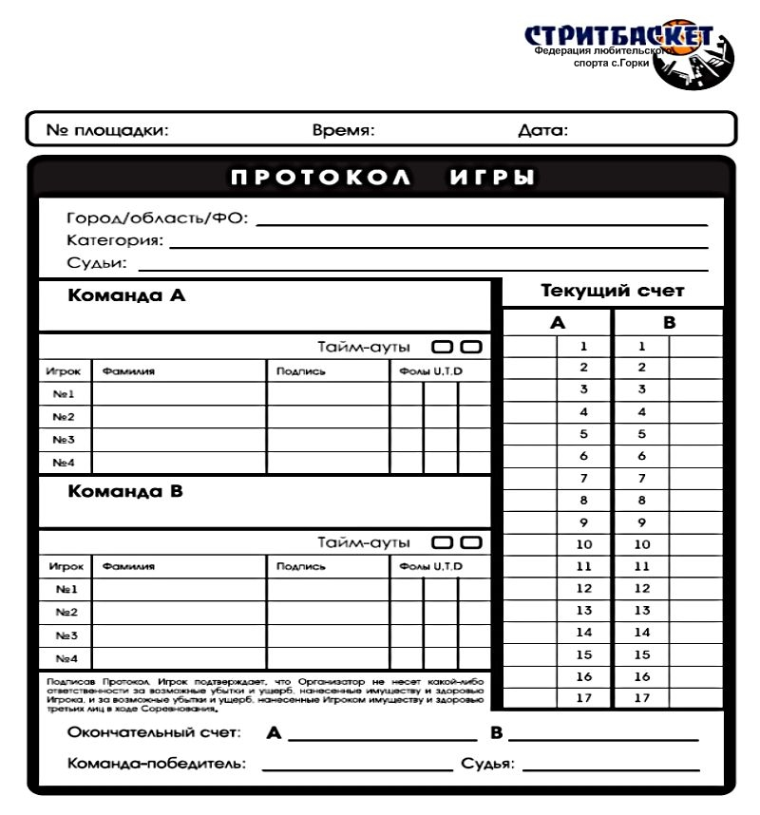

Таблица результатов турнира по стритболу ______________________________________________________________________________

Место проведения : _______________________ Дата : ________________________________________________

№  п/п | К о м а н д ы | 1 | 2 | 3 | 4 | 5 | 6 | очки | Место
1 |  | 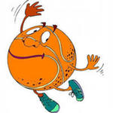
2
3
4
5
6

Главный судья___________ 1 кат . Т.А.Лебедев Главный секретарь______________ _О.В. Кузнецова 1 кат.
1.4.2. Соревнования по системе с выбыванием
Сущность проведения соревнований по системе с выбыванием заключается в том, что команда после проигрыша (первого, второго или третьего) выбывает из соревнований. В настоящее время наиболее распространена система с выбыванием после первого поражения. Эта система позволяет при большом количестве участников (команд) проводить соревнования в более короткие сроки, чем круговая система. Основным недостатком ее является то, что она не дает полного представления о силах команд, не может определить места всем командам, участвующим в соревнованиях. При проведении соревнований по данной системе возможен элемент случайности, т.е. «слабая» команда может стать даже победительницей соревнований.
В соответствии с общепринятыми положениями в играх первого дня соревнований участвуют команды, имеющие согласно жеребьевке средние номера. Количество команд, участвующих в первом туре определяется по формуле X=(A – 2в степени N)*2, где A - колич-во команд, а N- степень, при возведение в которую числа 2 получается число, максимально приближенное к числу A. Например, при 11 командах число команд, участвующих в 1 туре будет равно X=(11 – 2в степ. 3)*2=(11 – 8)*2=6. Команды, не играющие в первый день соревнований, распределяются в верхней и нижней частях сетки поровну (если общее число команд четное). Если же общее число команд не четное (например, 11), то в нижней части сетки располагается на одну команду больше, чем в верхней ее части.
Для определения количества игровых дней и игр при проведении соревнований по системе с выбыванием пользуются формулой Х = n, где Х-количество дней, необходимое для проведения соревнований по системе с выбыванием после первого поражения; n – степень числа 2 из общего количества участвующих команд. Например, если число команд - 8, то количество игровых дней будет 3, так как 8 - это 2 в третьей степени, т.е. Х = n=3.
Если количество команд не является степенью числа 2, то пользуются формулой: Х = n + 1, где Х – количество дней, необходимое для проведения соревнований по системе с выбыванием после первого поражения; n = 1 – степень числа 2 + 1. Например, если число команд – 10, то количество игровых дней будет 3 + 1, так как из 10 число 8 – это 2 в третьей степени плюс один день, необходимый для того, чтобы из состязаний выбыли 2 команды в первый день, и осталось число команд, равное 8, т.е. Х = n + 1 = 3 + 1 = 4.
Количество игр для проведения соревнований по системе с выбыванием определяется по формуле Х = (А – 1)*n, где Х – количество игр для проведения соревнований по системе с выбыванием; А – число команд, участвующих в соревнованиях, n – количество поражений, после которых команда выбывает из соревнований. Например, если число команд – 12 и соревнования проводятся с выбыванием после первого поражения, то количество игр будет Х = А – 1 = 12 – 1 = 11. Если соревнования проводятся с выбыванием после второго поражения, то количество игр будет Х = (А - 1)*2 = (12 - 1)*2 = 22.
При данной системе проведения соревнований две сильнейшие команды по жеребьевке могут попасть в одну половинку сетки распределения игр (элемент случайности), в связи с чем одна из них еще до финала, должна выбыть из соревнований. В финал выходят команды из разных половин сетки, совершенно не равные по силе. Чтобы этого не случилось, при проведении соревнований с выбыванием после первого поражения часто применяют искусственное рассеивание двух сильнейших команд, по разным половинам сетки распределения игр. С этой целью между двумя сильнейшими командами (с учетом результатов прошлогодних или предыдущих соревнований) проводится жеребьевка, в результате которой определяется, кому из них достанутся первый и последний номера из общего числа команд, участвующих в соревнованиях. Для остальных команд после этого проводится жеребьевка, со 2 - го по предпоследний номер включительно. Таким образом, две сильнейшие команды, если, безусловно, они до финала никому на проиграют, встретятся между собой только в финале. По этой системе определятся 1 - е и 2 - е места.
Хозяевами поля при проведении соревнований по системе с выбыванием в первый день являются команды, имеющие нечетные номера, играющие в первый день на поле противника, во второй – на своем поле.
Если же обе команды играли на поле противника или на своем поле, то между ними проводится жеребьевка, выявляющая место их встречи. Все последующие встречи определяются тем же образом. Исключение составляет финальная игра, которая может заранее назначаться в определенном месте. Ниже приведена схема розыгрыша для 11-и команд.
1-й день 2-й день 3-й день 4-й день
1
2

3
4
5 Победитель
6
7
8
9
10

11
1.4.3. Соревнования по смешанной системе.

Смешанная система проведения соревнований представляет собой сочетание двух систем розыгрыша: круговой и с выбыванием. При этом системе часть соревнований (предварительная или заключительная) проводится по круговой системе, а другая часть – по системе с выбыванием.
Иногда систему с выбыванием применяют в предварительной части розыгрыша среди команд, разбитых на подгруппы, а из оставшихся команд составляют группы сильнейших, встречающихся в заключительной части соревнований по круговой системе. Иногда же, в зависимости от числа участвующих команд или от других каких-либо условий, соревнования по смешанной системе проводят следующим образом.
Команды распределяются на 2 подгруппы, в каждой из которых проходят по круговой системе в один круг. После окончания соревнований в подгруппах и определения мест, занятых командами, проводятся стыковые игры (по системе с выбыванием) между командами, занявшими первые места в подгруппах, в результате которых определяются 1-е и 2-е места среди всех команд, участвующих в соревнованиях. Таким же образом определяются все последующие места.
Преимущество смешанной системы заключается в том, что она позволяет при большом количестве участвующих команд провести соревнования в сравнительно небольшой сроки и довольно точно определить соотношение сил команд-участниц. В настоящее время по данной системе проводятся наиболее крупные международные соревнования.
Управление соревнованиями и судейство
На заседании судейской коллегии объявляется главный судья соревнований, назначаются судьи на проведение каждой встречи.
Эффективность судейства зависит от уровня судейств. Спортивный судья – центральная фигура соревнований. Именно ему поручается проведение соревнований и выявление уровня спортивного мастерства участников. Это одновременно и организатор, и воспитатель, и представитель органов руководства и контроля. На него возложен контроль за соблюдением правил соревнований, обеспечивающих равенство условий для каждого участника. Культура и, следовательно, воспитательный эффект соревнований судей, их стремления и умения добиться четкой организации, праздничной атмосферы спортивного соревнования.
Для этого судье недостаточно только знать правила и понимать игру. Ему необходимо глубоко осознать свою роль воспитателя, оказывающего своими решениями самое глубокое влияние на ход игры. Помимо высоких нравственных качеств, судье необходимо обладать психологической устойчивостью к влиянию стресс-факторов соревнования. Уровень его специальной подготовки (и в особенности его физическая кондиция) должен соответствовать уровню соревнований, которые ему поручено проводить.
Подготовка судей в основном ведется из числа действующих спортсменов. После сдачи тестов и экзаменов по правилам соревнований их допускают к практическому судейству, которое просматривают и оценивают квалифицированные судьи.
Самое высокое звание – судья международной категории (судья ФИБА).
Существующая система повышения квалификации судей стимулирует их участие в организации и проведении соревнований.
Место и значение соревнований в различные этапы и периоды спортивной тренировки
Планируя соревнования, необходимо руководствоваться рядом положений. Во-первых, соревнования должны тщательно подбираться таким образом, чтобы по направленности и степени трудности они строго соответствовали задачам и особенностям построения многолетней подготовки. Во-вторых, привлекать баскетболистов к участию в соревнованиях следует лишь в том случае, если они по своим физическим, технико-тактическим и психическим возможностям способны к решению поставленных задач. В-третьих, необходимо так планировать соотношения соревновательной и тренировочной практики, чтобы наиболее полно эффективно осуществлялся процесс подготовки, и наиболее полно раскрывались возможности команды и игроков в отборочных и главных соревнованиях. И, в-четвертых, уровень соревнований, и состав кандидатов в команду должны обеспечивать атмосферу конкуренции и соответственно более полную мобилизацию функциональных резервов баскетболистов.
Функции соревнований в системе спортивной подготовки значительны и многообразны. Крупные официальные соревнования венчают длительные этапы подготовки баскетболистов, необходимость достижения в них максимально доступных спортивных результатов в большей мере определяет структуру и содержание всей системы подготовки. Другие соревнования могут носить отборочный или контрольный характер, решать разнообразные технико-тактические задачи, задачи приобретения соревновательного опыта, совершенствования моральных и волевых качеств.
Количество соревнований зависит от уровня подготовленности баскетболиста, а также места команды в баскетбольной иерархии: чем выше квалификация баскетболиста и место команды, тем чаще они выступают в состязаниях.
При планировании календаря спортивных соревнований нужно учитывать их преемственность (рисунок), а также масштабность и напряженность.
Менее ответственные матчи должны планироваться в начале соревновательного (основного) периода, а более ответственные – в конце его. Поэтому часть соревнований, даже в основном периоде, носит подготовительный характер и используется для проведения к основным, наиболее важным состязаниям. В подготовительных, контрольных соревнованиях необходимо моделировать условия спортивной борьбы с соперниками, с которыми предстоит встречаться на основных соревнованиях. более того, для акклиматизации и адаптации организма баскетболиста к условиям предстоящих матчей
необходимо моделировать регламент состязаний в суточном режиме дня. Для выполнения этого условия следует заранее выезжать на место соревнований.
Соревнование является не только основной формой контроля за уровнем готовности баскетболистов, но и незаменимым фактором роста спортивного мастерства. Специфические особенности непосредственной подготовки к соревнованиям и собственно соревновательной борьбы – мощный фактор мобилизации функционального потенциала организма спортсмена, дальнейшей стимуляции его адаптационных реакций, воспитания психической устойчивости к сложным условиям соревновательной деятельности. Поэтому естественно стремление использовать различные соревнования в качестве одной из важнейших форм тренировки, особенно на завершающих этапах многолетнего совершенствования.
Заключение.
Данная работа содержит сведения по методике организации и проведения соревнований по стритболу. Достаточно полно представлена история возникновения и развития игры, раскрыта ее суть и дана характеристика. Приведен свод официальных правил стритбола в двух интерпретациях: «Adidas Streetball Challenge» и «REEBOK 3x3» - международные турниры проводятся как по тем, так и по другим.
Даны образцы необходимой для проведения соревнований документации: положение о соревнованиях, заявка, протокол и таблица розыгрыша. Подробно описана последовательность действий организатора, которая включает в себя разработку положения о соревнованиях, проведение судейской коллегии, контроль за ведением необходимой документации и общий контроль за соревнованиями. Подробно описаны системы розыгрыша соревнований и обоснование выбора той или иной системы для конкретного турнира; указаны преимущества и недостатки каждой из них.
В работе затронуты вопросы определения места и значения соревнований в различные этапы и периоды спортивной тренировки. Подчеркивается необходимость целесообразного планирования турниров различной категории в годичном цикле подготовки а также на этапах многолетней подготовки. Кроме того, соревнования являются незаменимым фактором роста спортивного мастерства. Поэтому они рассматриваются еще и в качестве одной из важнейших форм тренировки, особенно на завершающих этапах многолетнего совершенствования.
Представленные методические рекомендации можно использовать в качестве руководства к проведению соревнований по стритболу в учебных заведениях различного уровня, в коллективах физической культуры, при организации физкультурно-массовой и оздоровительной работы на предприятиях и в учреждениях.
Литература

1. «Баскетбол». Учебник для ВУЗов под ред. Портнова Ю. М. Москва 1997 г.

2. Официальные правила баскетбола ФИБА 2006 г.

3. «Баскетбол. Теория и методика обучения». Нестеровский Д. И. 2006 г.

4. «Настольная книга тренера». Озолин Н. Г. Москва 2004 г.

5. «Спортивные игры. Техника, тактика, методика обучения». Под ред. Железняка Ю. Д., Портнова Ю. М. Москва 2004 г.

6. «Спортивные игры на уроках физкультуры». Листова О. М-2001 г.

7. «Физическая культура для студентов ССУЗов». Решетников Н. В. М-1998 г.

8. «Настольная книга учителя физической культуры» под ред. Кофмана Л. Б. М-1998г.

9. «Урок физкультуры в современной школе» М-2001 г.

10. «Физическая культура студента» Ильинич В. И. М-2000 г.

11. «Спортивные игры» под ред. Ковалева В. Д. 1996 г.

12. «Современный баскетбол» М. «Физкультура и спорт» 1987 г.

13. «Индивидуальная подготовка баскетболистов» Л.-1975 г.

14. «Основы подготовки квалифицированных баскетболистов». Портнов Ю. М.

15. «Юный баскетболист». Яхонтов Е. Р. М-1987 г.

16. Официальный сайт Российской Федерации Баскетбола.

